Отчет
об итогах деятельности Общественного совета при Министерстве здравоохранения Чувашской Республики за 2021 год
(одобрен протоколом заседания Общественного совета при
Министерстве здравоохранения Чувашской Республики
от . марта 2022 г. № 2)

г. Чебоксары
2022 год

Отчет
об итогах деятельности Общественного совета при Министерстве здравоохранения Чувашской Республики за 2021 год

Общественный совет при Министерстве здравоохранения Чувашской Республики (далее – Общественный совет) образован в соответствии с Федеральным законом «Об основах общественного контроля в Российской Федерации» и Законом Чувашской Республики «Об общественном контроле в Чувашской Республике» в целях содействия учету прав и законных интересов общественных объединений, правозащитных, религиозных и иных организаций при общественной оценке деятельности Министерства и органов местного самоуправления. Положение об Общественном совете утверждено приказом Минздрава Чувашии от 9 сентября 2020 г. № 1532 (зарегистрирован в Министерстве юстиции и имущественных отношений Чувашской Республики 15 сентября 2020 г., регистрационный № 6267).
Общественный совет является субъектом общественного контроля, выполняет консультативно-совещательные функции и участвует в осуществлении общественного контроля в сферах, относящихся к компетенции Министерства, в порядке и формах, которые предусмотрены федеральным законодательством, законами Чувашской Республики и иными нормативными правовыми актами Чувашской Республики.
Формирование Общественного совета проходило на конкурсной основе с учетом представительства Общественной палаты Чувашской Республики, общественных объединений и иных негосударственных некоммерческих организаций, целями деятельности которых являются представление или защита общественных интересов и (или) выполнение экспертной работы в сфере общественных отношений.
В соответствии с законодательством Российской Федерации и законодательством Чувашской Республики в состав Общественного совета не могут входить лица, замещающие государственные должности Российской Федерации и субъектов Российской Федерации, должности государственной службы Российской Федерации и субъектов Российской Федерации, и лица, замещающие муниципальные должности и должности муниципальной службы, а также другие лица, которые в соответствии с Федеральным законом «Об Общественной палате Российской Федерации» не могут быть членами Общественной палаты Российской Федерации.
Состав Общественного совета формировался с учетом профессиональных качеств кандидатов, их опыта работы в сфере здравоохранения, а также активной гражданской позиции, общественной значимости и авторитета в профессиональной среде.
Общественный совет сформирован сроком на три года из граждан Российской Федерации, достигших возраста 21 года, владеющих государственными языками Российской Федерации, постоянно проживающих на территории Чувашской Республики, на основе участия представителей Общественной палаты Чувашской Республики, общественных объединений и иных негосударственных некоммерческих организаций, целями деятельности которых являются представление или защита общественных интересов и (или) выполнение экспертной работы в сфере общественных отношений, относящихся к компетенции Министерства, в том числе отраслевых союзов (ассоциаций).
Состав Общественного совета утвержден приказом Минздрава Чувашии от 10 ноября 2020 г. № 1943. При этом в состав Общественного совета были включены все рекомендованные Общественной палатой Чувашской Республики кандидаты.
Актуальный состав Общественного совета размещен на официальном сайте Министерства по адресу: https://medicin.cap.ru/about/koordinacionnie-i-soveschateljnie-organi/obschestvennij-sovet-pri-ministerstve-zdravoohrane/sostav-obschestvennogo-soveta-pri-ministerstve-zdr.

Состав Общественного совета:
Теллина  Валентина  Андреевна | Член Совета «Медицинской Ассоциации Чувашской Республики» - член Совета старейшин при Главе Чувашской Республики (председатель)
Сорокина  Ирина  Ильинична | Член «Медицинской Ассоциации Чувашской Республики» (заместитель председателя)
Арсютов Геннадий Петрович | заведующий отделением федерального центра травматологии, ортопедии и эндопротезирования
Бородулина  Светлана  Кельсиевна | председатель диабетической общественной организации инвалидов «ДиаС» г.Чебоксары;
Власова  Галина  Ильинична | главная медицинская сестра АО «Чувашиякурорт»
Кириллов  Александр  Григорьевич | Член «Медицинской Ассоциации Чувашской Республики»
Константинова  Татьяна  Захаровна | председатель Чувашской республиканской организации профсоюза работников здравоохранения Российской Федерации
Мноян  Эдуард  Андроникович | главный врач ООО «МТК» Клиника Легамед (г.Чебоксары), заместитель руководителя комитета здравоохранения Чувашского регионального отделения общероссийской общественной организации «Ассоциация молодых предпринимателей»
Паштаев Николай Петрович | заместитель директора по научной работе Чебоксарского филиала ФГАУ «НМИЦ «МНТК «Микрохирургия глаза» им. акад. С.Н. Федорова» Минздрава России, член Общественной палаты Российской Федерации, член Общественной палаты Чувашской Республики
Черкесова Надежда  Николаевна | заведующий отделением функциональной диагностики - врач функциональной диагностики БУ «Республиканская детская клиническая больница» Минздрава Чувашии, член Чувашской республиканской общественной организации «Союз женщин Чувашии»

Задачами Общественного совета являются:
осуществление общественного контроля;
выработка предложений по приоритетным направлениям развития и нормативно-правовому регулированию в сферах, относящихся к компетенции Министерства;
выдвижение и обсуждение общественных инициатив, связанных с деятельностью Министерства;
повышение эффективности деятельности Министерства;
выработка предложений и рекомендаций по совершенствованию деятельности Министерства, а также по устранению причин и условий, способствовавших нарушению прав и свобод человека и гражданина, прав и законных интересов общественных объединений и иных негосударственных некоммерческих организаций.
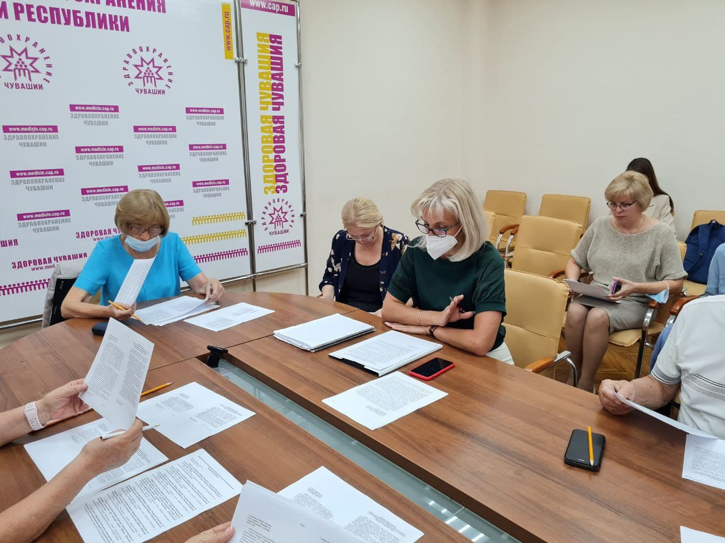
За 2021 год членами Общественного совета проведено 9 заседаний, на которых рассмотрено 39 проектов нормативно-правовых актов Чувашской Республики, разработанных Министерством. Выезды членов общественного совета проводились с учетом санитарно-эпидемиологической обстановки и соблюдением соответствующих требований. Членами Общественного совета обсуждаются вопросы оказания медицинской помощи населению, а также даются рекомендации Министерству для решения выявленных острых вопросов.
В рамках осуществления полномочий Общественным советом в 2021 году осуществлялось проведение мероприятий общественного контроля, включая рассмотрение проектов 4 законов Чувашской Республики, 1 проекта указа Главы Чувашской Республики и 34 проектов постановлений Кабинета Министров Чувашской Республики.
Во исполнение Федерального закона «Об охране здоровья граждан от воздействия окружающего табачного дыма, последствий потребления табака или потребления никотинсодержащей продукции», Закона Чувашской Республики «Об охране здоровья граждан в Чувашской Республике» Кабинетом Министров Чувашской Республики утвержден план мероприятий по охране здоровья граждан от воздействия окружающего табачного дыма и последствий потребления табака на территории Чувашской Республики на 2021-2022 гг. постановлением Кабинета Министров Чувашской Республики от 08 сентября 2021 № 424.
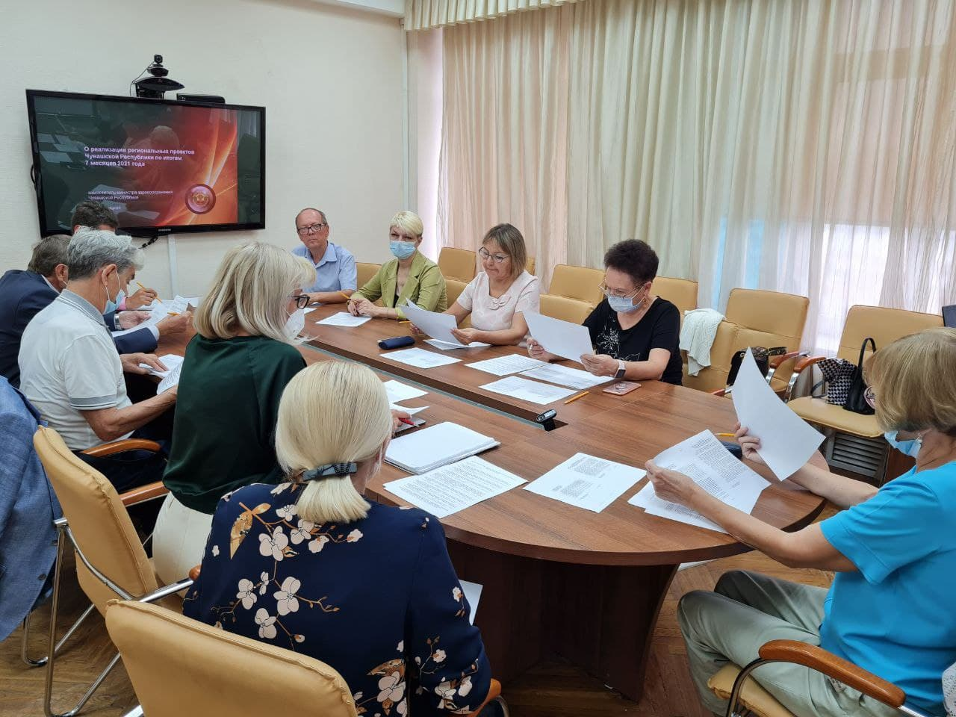
Постановлением Кабинета Министров Чувашской Республики от 30 июня 2021 г. № 291 утверждена программа Чувашской Республики «Борьба с сердечно-сосудистыми заболеваниями», в рамках которой реализовываются мероприятия, направленные на профилактику развития сердечно-сосудистых заболеваний, своевременное выявление факторов риска развития осложнений этих заболеваний, повышение качества и создание условий для оказания высокоспециализированной медицинской помощи больным с сердечно-сосудистыми заболеваниями путем обеспечения оказания медицинской помощи в соответствии с клиническими рекомендациями и стандартами оказания медицинской помощи, переоснащение медицинским оборудованием регионального сосудистого центра и первичных сосудистых отделений, включая оборудование для проведения ранней медицинской реабилитации.
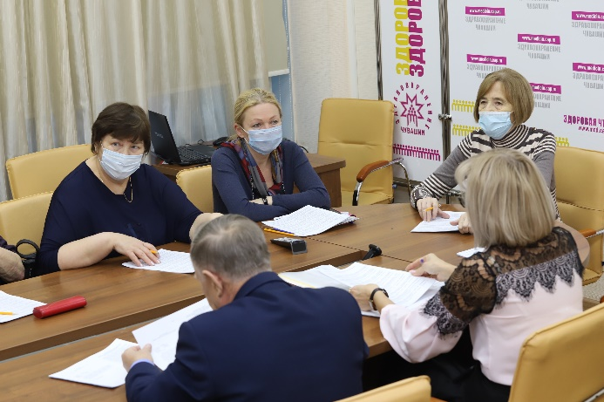
Постановлением Кабинета Министров Чувашской Республики от 30 июня 2021 г. № 290 утверждена программа Чувашской Республики «Борьба с онкологическими заболеваниями», в рамках которой реализовываются мероприятия, направленные на совершенствование профилактики и раннего выявления злокачественных новообразований, на повышение эффективности диагностики и лечения злокачественных новообразований, в том числе с применением эффективных методов диагностики злокачественных новообразований и использованием телемедицинских технологий, внедрение высокоэффективных радиологических, химиотерапевтических и комбинированных хирургических методов лечения с использованием клинических рекомендаций, обеспечение полного цикла при применении химиотерапевтического лечения у больных со злокачественными новообразованиями, повышение доступности высокотехнологичных методов лечения для пациентов с онкологическими заболеваниями, развитие реабилитации онкологических больных, внедрение современных программ реабилитации онкологических больных и программ психосоциальной поддержки онкологических больных, переоснащение медицинских организаций, оказывающих медицинскую помощь больным с онкологическими заболеваниями медицинским оборудованием, в том числе оборудованием для диагностики и лечения методами ядерной медицины, в соответствии с порядками оказания медицинской помощи по профилю «онкология».
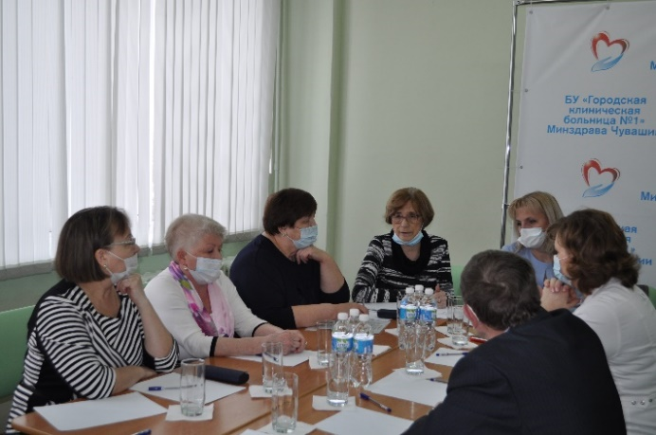
Главной темой выездного заседания Общественного совета
17 марта 2021 г. на базе БУ «Городская клиническая больница №1» Минздрава Чувашии стала борьба с новой коронавирусной инфекцией (COVID-19). Главный врач Городской клинической больницы №1 Антонина Иванова выступила с сообщением о деятельности, результатах работы больницы за 2020 год и основных направлениях развития на 2021 год. Ознакомила с анализом личных обращений граждан Ольга Борисовна Петрова, начальник правового обеспечения и организационной работы Минздрава Чувашии. Члены Общественного совета разобрали с администрацией больницы все обращения медработников, касающиеся выплат за работу с COVID-19. Валентина Андреевна отметила: «Абсолютно все медицинские организации – и те, которые были перепрофилированы, и те, которые оказывали и до сих пор оказывают экстренную медицинскую помощь – достойно справились со своей задачей».
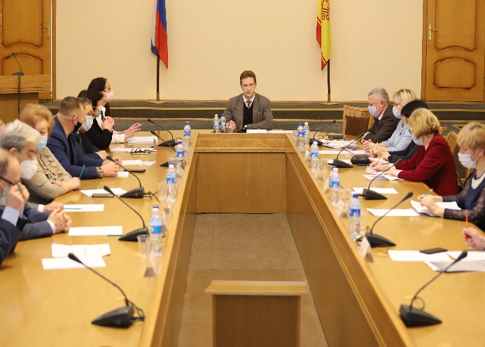
Члены Общественного совета в 2021 г. принимали активное участие в региональных обсуждениях по улучшению качества оказываемой медицинской помощи. Так, 22 января 2021 г. на Общественном совете при Главе Чувашии обсуждался вопрос лекарственного обеспечения детей с редкими заболеваниями. Алексей Кизилов, и.о. первого заместителя министра здравоохранения Чувашской Республики, сообщил, что всего в республике 68 детей с редкими заболеваниями, 34 из которых нуждаются в дорогостоящих лекарственных препаратах. Все нуждающиеся дети обеспечены в полном объеме. По итогам заседания принято решение вести постоянный мониторинг в этом направлении и регулярно собираться на совместные заседания с представителями Минздрава Чувашии для обсуждения всех проблемных вопросов.
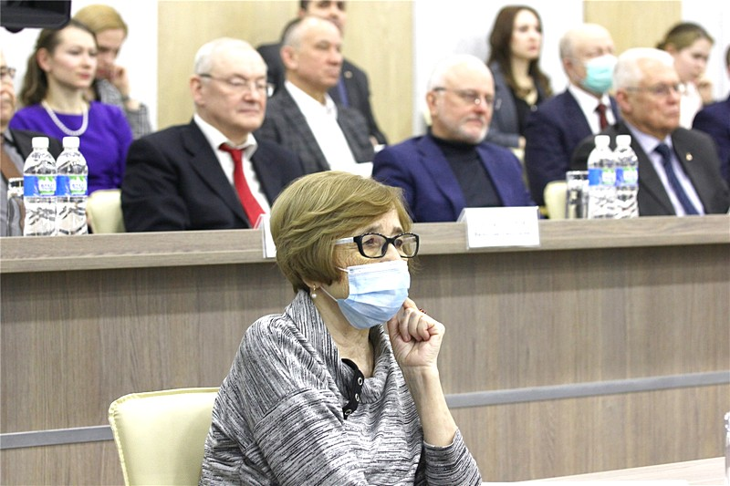
1 марта 2021 года Глава Чувашии Олег Николаев провел встречу с Советом Общественной палаты Чувашской Республики и председателями общественных советов в регионе. На встрече Валентина Андреевна выступила с докладом о мерах социальной поддержки медицинских работников медицинских организаций первичного звена здравоохранения и скорой медицинской помощи. Она отметила, что в настоящее время в республике действует ряд мер поддержки работников бюджетной сферы, в том числе и медицинских, однако, остается не разрешенным вопрос по предоставлению именно служебных жилых помещений медицинским работникам, оказывающим первичную медико-санитарную помощь по всей республике.
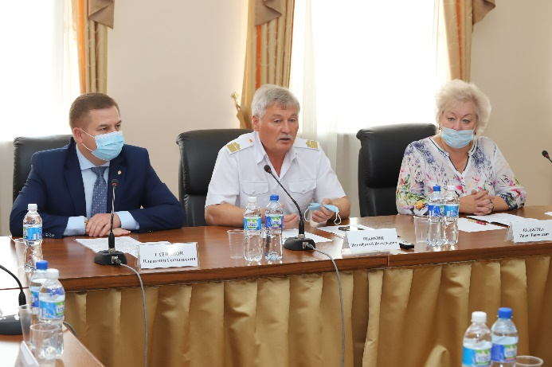
14 июля 2021 года Общественная палата Чувашской Республики провела круглый стол «О вопросах проведения вакцинации населения Чувашской Республики против COVID-19». О ходе прививочной компании в Чувашии рассказал министр здравоохранения Чувашии Владимир Степанов. «В республике вакцинация максимально доступна для населения. Помимо стационарных пунктов, прививки делают и выездные мобильные бригады. К маломобильным гражданам медики приезжают на дом. На сегодняшний день для лечения в амбулаторных условиях организована работа 31 центра, для оказания медпомощи в стационарных условиях развернуто 2232 койки в 16 госпиталях. Помимо этого, в регионе растут темпы вакцинации. На конец июня ежедневно вакцинацию проходило более 4 тыс. человек. Сейчас эта цифра доходит до 8 тыс. человек в сутки».
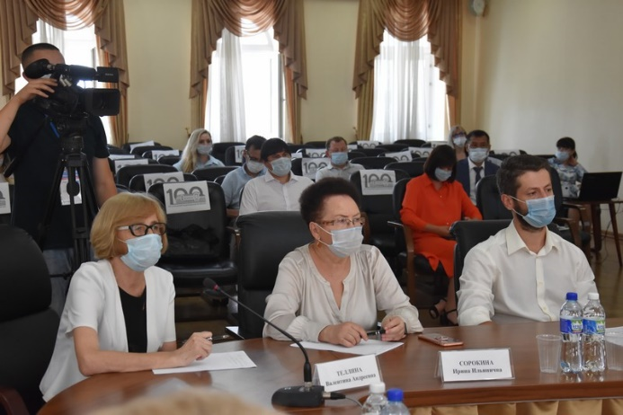
Член Общественного совета при Минздраве Чувашии, главный врач ООО «МТК» Клиника Легамед (г. Чебоксары), заместитель руководителя комитета здравоохранения Чувашского регионального отделения общероссийской общественной организации «Ассоциация молодых предпринимателей Эдуард Андроникович поделился своими размышлениями о муссирующем, в основном среди молодёжи, мифе о влиянии вакцины на репродуктивную систему, а также о модифицировании личности с чипированием. «Сформированный после прививки иммунитет на различных уровнях не дает вирусу запускать каскад патологических реакций, приводящих к развитию болезни. После вакцинации не следует ждать каких-то влияний на репродуктивную систему», - заявил он. В конце заседания было решено провести обсуждения данной темы во всех муниципалитетах на базе общественных советов с приглашением местных жителей, работников медицинской сферы, экспертов и ответить на все вопросы, волнующие жителей республики.
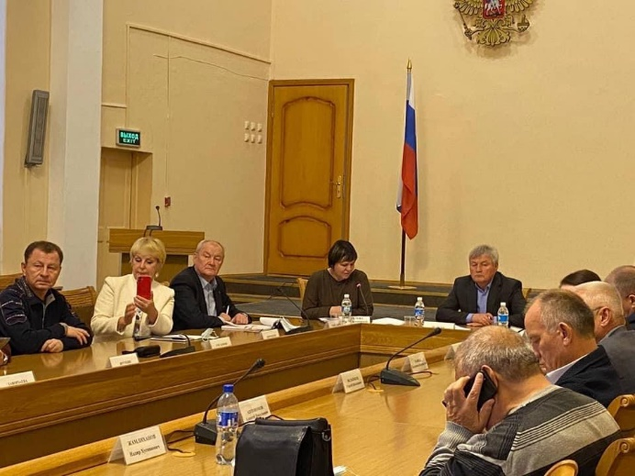
22 октября 2021 года в Общественной палате Чувашской Республики состоялись общественные слушания проекта республиканского закона «О республиканском бюджете Чувашской Республики на 2022 год и на плановый период 2023 и 2024 годов». Бюджет остаётся социально-ориентированным, в нём учтены основополагающие направления развития региона: на реализацию национальных проектов в ближайшие три года из всех источников финансирования планируется выделить более 94 млрд рублей. В следующем году на социальную политику и образование намерены предоставить порядка 40 млрд.
В Общественной палате Российской Федерации 23 июня 2021 г. прошел круглый стол на тему «Актуальные вопросы взаимодействия с профильными комиссиями общественных палат субъектов Российской Федерации (общественный контроль здравоохранения)», на котором были представлены лучшие региональные практики в области общественного контроля. Ольга Борисовна Петрова, начальник правового обеспечения и организационной работы Минздрава Чувашии, поделилась опытом работы Общественного совета при Минздраве Чувашии.
На официальном сайте Министерства в информационно-телекоммуникационной сети «Интернет» создан специальный раздел Общественного совета: http://medicin.cap.ru/about/koordinacionnie-i-soveschateljnie-organi. В данном разделе и его подразделах размещен всеобъемлющий спектр информации о работе Общественного совета, в том числе протоколы заседаний Общественного совета размещены по адресу: http://medicin.cap.ru/about/koordinacionnie-i-soveschateljnie-organi/obschestvennij-sovet-pri-ministerstve-zdravoohraneni/protokoli-zasedanij.
На официальном сайте Министерства в информационно-телекоммуникационной сети «Интернет» создан специальный раздел Общественного совета: http://medicin.cap.ru/about/koordinacionnie-i-soveschateljnie-organi. В данном разделе и его подразделах размещен всеобъемлющий спектр информации о работе Общественного совета, в том числе протоколы заседаний Общественного совета размещены по адресу: http://medicin.cap.ru/about/koordinacionnie-i-soveschateljnie-organi/obschestvennij-sovet-pri-ministerstve-zdravoohraneni/protokoli-zasedanij.
В целях информационного обеспечения общественного контроля, обеспечения его публичности и открытости Общественным советом используется официальный сайт Министерства здравоохранения Чувашской Республики, где размещена информация о его деятельности с указанием адресов электронной почты, по которым пользователем информации может быть направлен запрос и получена запрашиваемая информация, а также информация, требования об обеспечении открытого доступа, которые содержатся в законодательстве Российской Федерации об общественном контроле.
Общественный совет обнародует информацию о своей деятельности, проводимых мероприятиях общественного контроля и об их результатах путем размещения ее в сети «Интернет», а также при необходимости направляет информацию о результатах общественного контроля и рекомендации в органы государственной власти, органы местного самоуправления, в компетенцию которых входит осуществление государственного контроля (надзора) или муниципального контроля за деятельностью органов и (или) организаций, в отношении которых осуществляется общественный контроль.
Минздрав Чувашии своевременно обеспечивает информирование членов Общественного совета о деятельности Министерства посредством отправки материалов на адреса электронной почты членов Общественного совета и телефонных переговоров.
Для обеспечения обратной связи граждан и организаций с Общественным советом организован ежемесячный день личного приема председателя Общественного совета (третья пятница каждого месяца).
Деятельность Общественного совета и его взаимодействие с Минздравом Чувашии сопровождаются широкой информационной поддержкой. Заседания Общественного совета проводятся с последующим освещением в новостной ленте Министерства на его официальном сайте.
Все основные решения, принимаемые Министерством, активно обсуждаются членами Общественного совета.
Председатель Общественного совета, являясь членом конкурсной комиссии на замещение вакантной должности государственной гражданской службы Чувашской Республики в Министерстве здравоохранения Чувашской Республики, принял участие в 5 заседаниях данной комиссии.
Таким образом, Общественный совет – это площадка, на которую выносят самые спорные и острые вопросы, где мнение людей, знающих отрасль, понимающих специфику работы Министерства, является значимым, важным и учитывается при реализации тех задач, которые поставлены Президентом Российской Федерации, Минздравом России, Главой Чувашской Республики.
По итогам работы Общественного совета за 2021 год можно сказать, что большая часть целей достигнута. Успешно проведены мероприятия, имеющие видимый результат и общественную значимость.
На 2022 год запланировано укрепление результатов прошедшего года, совершенствование работы, а также намечены новые цели, в том числе Общественный совет при Минздраве Чувашии ???
Совет включил этот вопрос в план работы на 2022 год для обсуждения на выездных заседаниях в районных больницах.
____________

